汉化后的Win10系统PLC HMI 中文字符仍显示异常的解决方法
作者：俞文升
职务：华东区 技术工程师
邮箱：w.yu@beckhoff.com.cn
日期：2021-07-19
摘 要：
在使用TwinCAT3 PLC HMI过程中，有时会出现部分中文字符显示异常的情况。本文描述了该问题出现时的现象以及解决方法。
附 件：
序 号 | 文件名 | 备注

历史版本：

免责声明：
我们已对本文档描述的内容做测试。但是差错在所难免，无法保证绝对正确并完全满足您的使用需求。本文档的内容可能随时更新，如有改动，恕不事先通知，也欢迎您提出改进建议。

参考信息：

目 录

1. 软硬件版本 3
1.1. 倍福Beckhoff 3
1.1.1. 控制器硬件 3
1.1.2. 控制软件 3
2. 问题描述 3
3. 解决办法 3

软硬件版本

倍福Beckhoff

控制器硬件
CX5130-0155（Win10）

控制软件
TwinCAT 3.1.4024.12

问题描述
基于Win10系统的调试电脑和控制器，汉化后运行TwinCAT3 PLC HMI仍出现部分中文字符显示异常的问题，如下图所示：
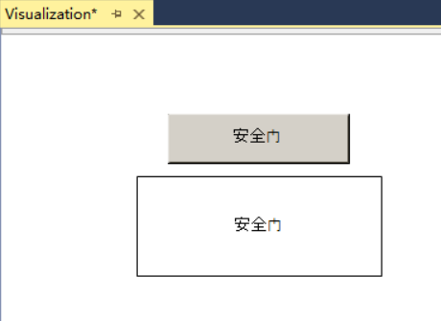

解决办法
- 在Win10系统的开始菜单中，点击设置。
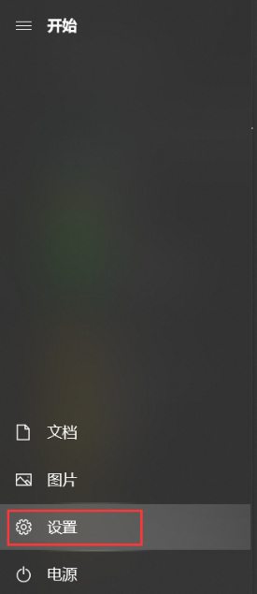

- 点击时间与语言。
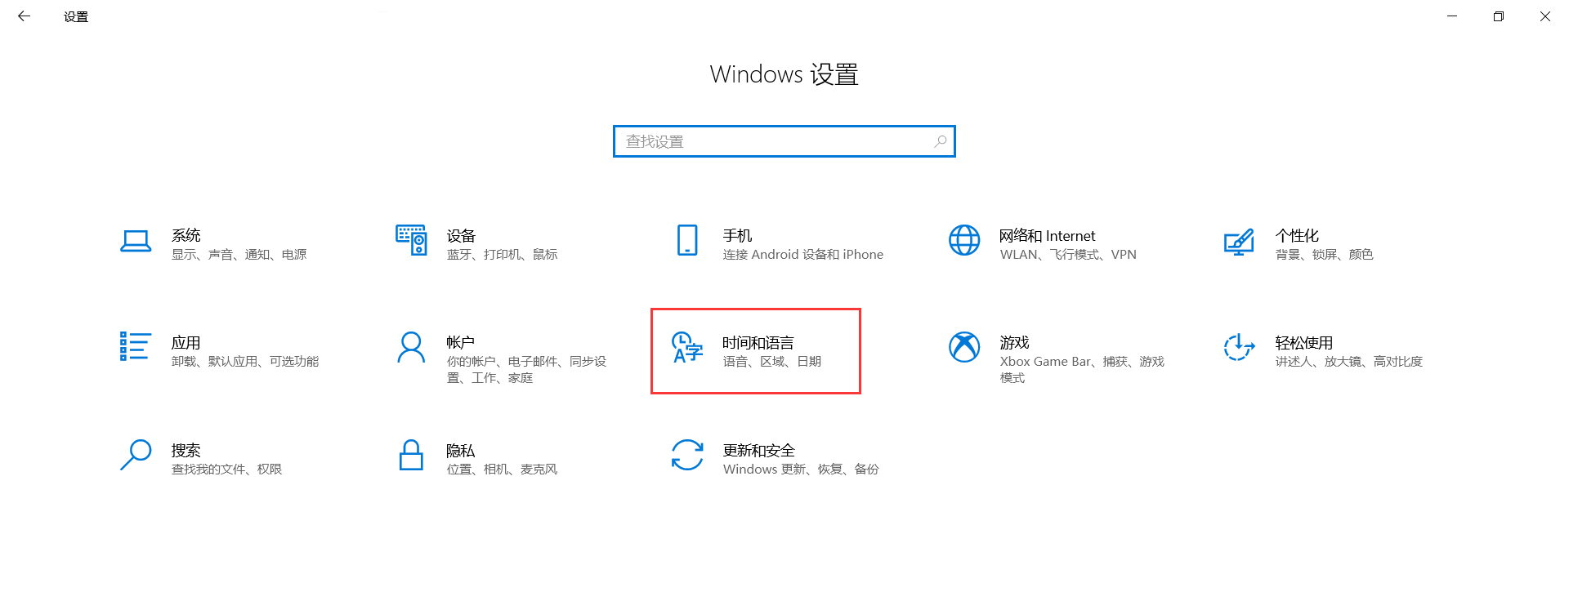
- 点击左侧选项卡中的语言。
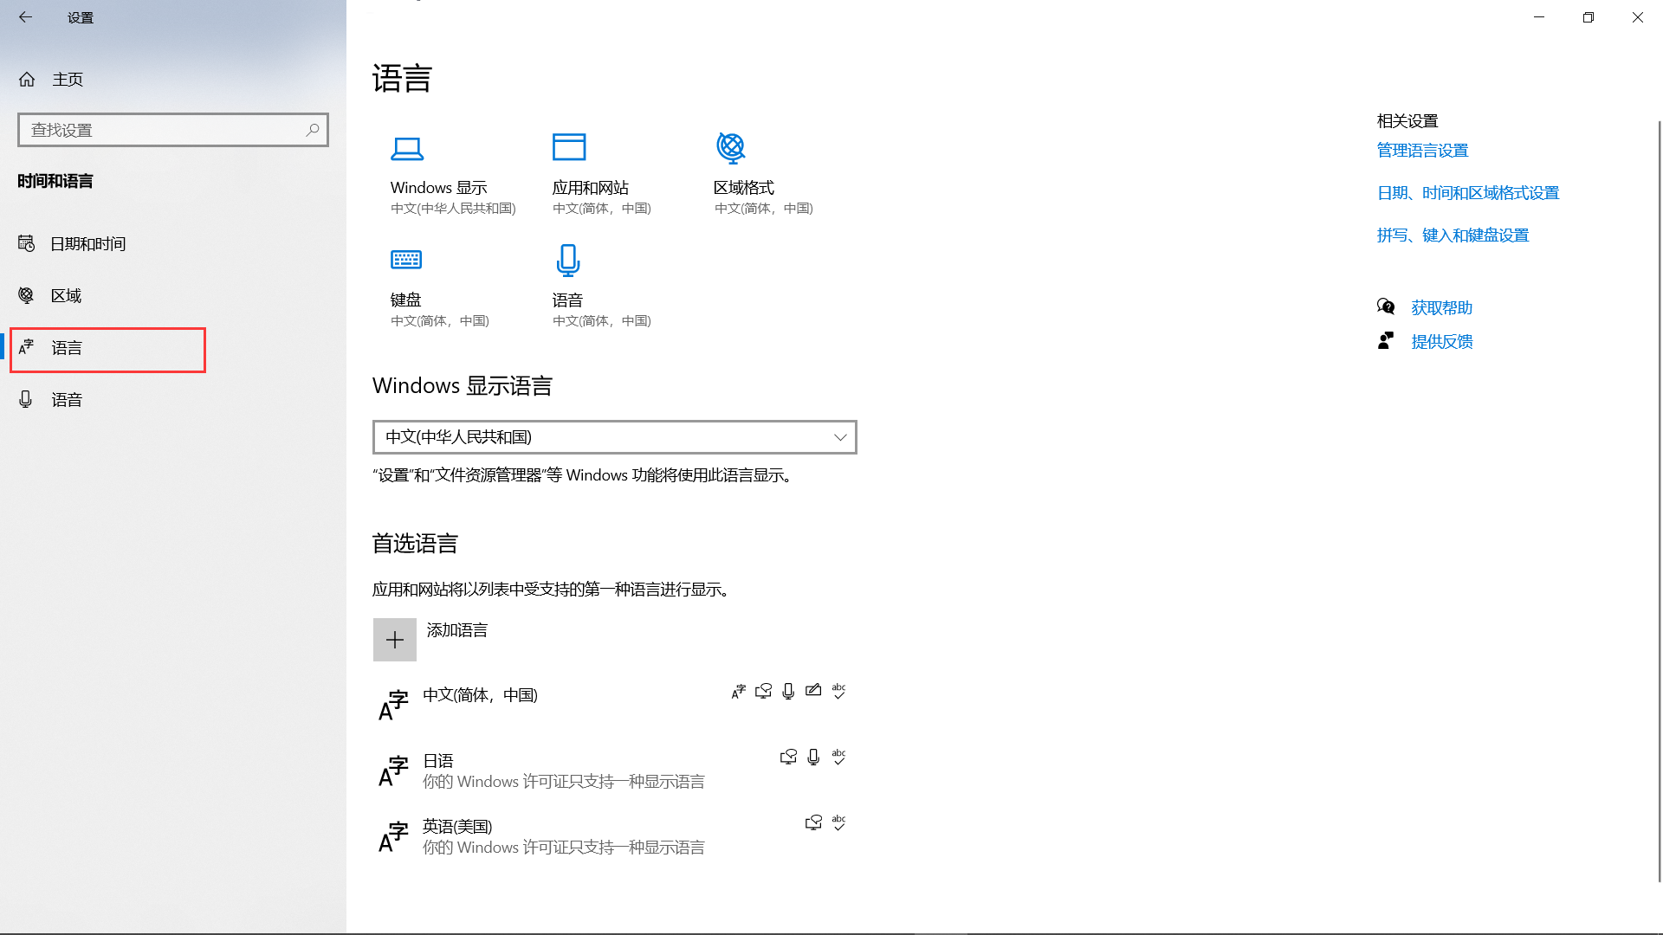
- 右侧点击管理语言设置—更改系统区域设置，将当前系统区域设置成中国，设置完成后点击确定。
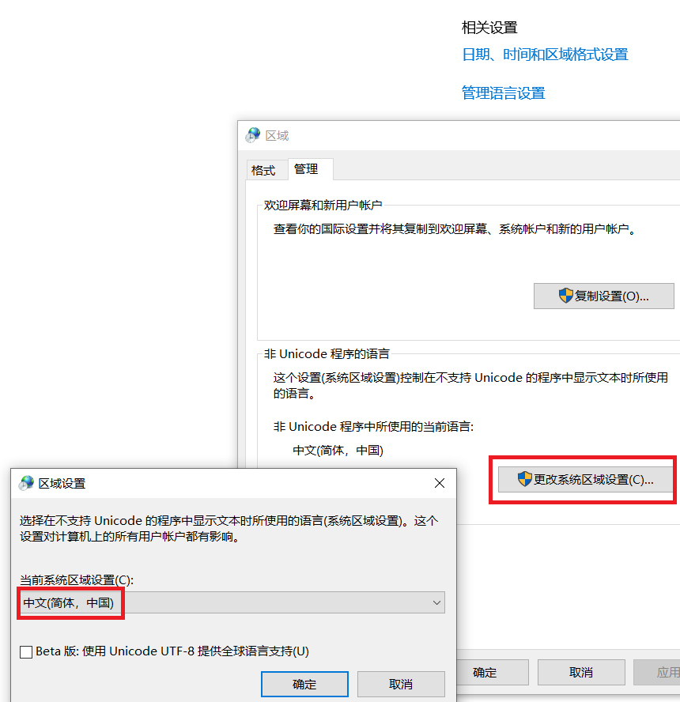
- 重启系统后再次进入TwinCAT3 PLC HMI，此时文字内容显示正常。
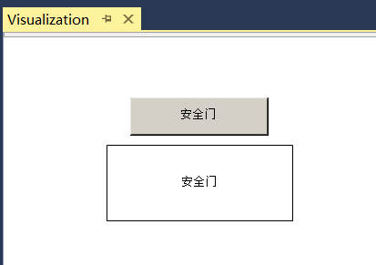

上海（ 中国区总部）
中国上海市静安区汶水路 299弄9号（市北智汇园）
电话: 021-66312666

北京分公司
北京市西城区新街口北大街3号新街高和大厦407室
电话: 010-82200036 邮箱: beijing@beckhoff.com.cn

广州分公司
广州市天河区珠江新城珠江东路32号利通广场1303室
电话: 020-38010300/1/2 邮箱: guangzhou@beckhoff.com.cn

成都分公司
成都市锦江区东御街18号百扬大厦2305室
电话: 028-86202581 邮箱: chengdu@beckhoff.com.cn

  请用微信扫描二维码  通过公众号与技术支持交流 | 倍福官方网站：  https://www.beckhoff.com.cn  在线帮助系统：  https://infosys.beckhoff.com/index_en.htm
倍福虚拟学院：
https://tr.beckhoff.com.cn/

招贤纳士：job@beckhoff.com.cn
技术支持：support@beckhoff.com.cn
产品维修：service@beckhoff.com.cn
方案咨询：sales@beckhoff.com.cn

